**WORKSHOP PELATIHAN PEMBUATAN MODUL AJAR DI SMK KESEHATAN YP PUNCAK GEMILANG TANJUNG RAJA**

**Alfiandra1, Galuh Kinanti2, Yulia Ika3, Putri Lestari4, Desi Ratna Sari5, Veren Rudi Yanti6**

1Program Studi PPKn, Universitas Sriwijaya, Jl. Ogan, RT.37/RW.12, Bukit Lama, Kec. Ilir Bar. I, Kota Palembang, Sumatera Selatan 30139

2Program Studi PPG PPKn, Universitas Sriwijaya, Jl. Ogan, RT.37/RW.12, Bukit Lama, Kec. Ilir Bar. I, Kota Palembang, Sumatera Selatan 30139

Alamat Korespondensi : Jl. Ogan, Bukit Lama, Kec. Ilir Bar. I, Kota Palembang, Sumatera Selatan

E-mail: 1) [galuhkinanti144@gmail.com](mailto:galuhkinanti144@gmail.com)

**Abstrak**

*Modul ajar merupakan bahan ajar yang disusun oleh guru dan kemudian digunakan sebagai pedoman dalam kegiatan belajar mengajar di sekolah. Kegiatan pengabdian masyarakat ini bertujuan untuk memberikan pengetahuan dan keterampilan guru dalam menyusun modul ajar kurikulum merdeka. Adapun sasaran tujuan dari kegiatan ini adalah guru-guru yang mengajar di SMK Kesehatan YP Puncak Gemilang Tanjung Raja. Kegiatan diawali dengan pemberian materi tentang pembuatan modul ajar, kemudian pemberian tugas kepada guru untuk menghasilkan suatu modul ajar sesuai dengan kurikulum merdeka. Selain itu tim juga melakukan pendampingan dalam penyusunan modul ajar yang dilakukan oleh guru di SMK Kesehatan YP Puncak Gemilang Tanjung Raja. Berdasarkan dari produk modul ajar yang telah di buat oleh guru terlihat bahwa guru yang mengikuti kegiatan sudah bisa membuat modul ajar dan berkomitmen untuk akan menerapkan modul ajar tersebut dalam pembelajaran sahari-hari di sekolah*.

Kata Kunci: *kurikulum merdeka; modul ajar; pelatihan; penyusunan; SMK Kesehatan*

**Abstract**

*Teaching modules are teaching materials prepared by teachers and then used as guidelines in teaching and learning activities in schools. This community service activity aims to provide teacher knowledge and skills in compiling Kurikulum Merdeka teaching modules. The objectives of this activity are teachers who teach at the YP Puncak Gemilang Tanjung Raja Health Vocational School. The activity begins with providing material on making teaching modules, then assigning assignments to teachers to produce a teaching module in accordance with Kurikulum Merdeka. In addition, the team also provided assistance in preparing teaching modules which were carried out by teachers at the YP Puncak Gemilang Tanjung Raja Health Vocational School. Based on the teaching module products that have been made by the teacher, it can be seen that the teacher who participated in the activity has been able to make teaching modules and is committed to implementing these teaching modules in everyday learning at school.*

Keywords: *curiculum Merdeka; teaching module; training; drafting; SMK Health*

1. PENDAHULUAN

Dalam dunia pendidikan kurikulum terus berubah dan selalu disempurnakan “Kurikulum yang baik adalah kurikulum yang sesuai dengan kebutuhan dan perkembangan  
zaman” (Prayitno, et al, 2021). Saat ini pemerintah sudah mengeluarkan kurikulum baru yaitu kurikulum merdeka belajar. Kurikulum Merdeka Belajar adalah kurikulum dengan pembelajaran intrakurikuler yang beragam agar konten lebih optimal dengan ketersediaan waktu yang cukup dalam mendalami konsep dan kompetensi yang disesuaikan dengan kebutuhan belajar dan minat siswa tersebut (Dewi: 2022).

Di dalam kurikulum merdeka belajar, terdapat modul ajar yang merupakan materi pembelajaran yang disusun secara ekstensif dan sistematis dengan acuan prinsip pembelajaran yang diterapkan guru kepada siswa. Apabila modul ajar yang dibuat tidak lengkap maka guru akan mengalami kesulitan dalam meng-upgrade efektivitas mengajar (Camellia., et.al, 2011:3).

Berdasarkan dari hasil observasi yang dilakukan oleh peneliti di SMK Kesehatan YP Puncak Gemilang Tanjung Raja kemampuan guru-guru dalam merancang modul ajar menggunakan kurikulum merdeka masih sangat rendah. Hal ini dikarenakan baru melaksanaan kurikukum merdeka, selain itu juga terdapat guru yang berlatar belakang non kependidikan seperti guru Kesehatan, Multimedia dan Fisika. Guru masih sangat buta tentang perancangan modul ajar kurikulum merdeka dikarenakan masih belum pernah mendapatkan pelatihan tentang tata cara pengembangan modul ajar dan rendahnya upaya yang dilakukan oleh guru dalam mencari informasi secara mandiri bagaimana mengembangkan modul ajar kurikulum merdeka. Guru-guru terutama guru kelas X dan guru yang berlatar belakang non kependidikan masih mengalami kendala dan merasa bingung dalam mengembangkan modul ajar menggunakan kurikulum merdeka. Dari sebanyak 10 orang guru yang mengajar di kelas X, hanya 3 orang guru (30%) yang sudah mulai paham dalam menyusun modul ajar sedangkan sisanya sebanyak 7 orang guru (70%) masih tidak paham dalam membuat modul ajar menggunakan kurikulum merdeka. Sebagian besar perencanaan pembelajaran yang disusun dan dirancang oleh guru-guru di SMK Kesehatan YP Puncak Gemilang Tanjung Raja masih berupa RPP yang menggunakan kurikulum 2013.

Terkait dengan penjelasan tersebut maka hal inilah yang mendasari kelompok peneliti untuk melakukan Workshop Pelatihan Pembuatan Modul Ajar di SMK Kesehatan YP Puncak Gemilang Tanjung Raja.

2. METODE PELAKSANAAN

Metode dan bentuk kegiatan pengabdian kepada masyarakat ini adalah pendampingan, presentasi dan pelatihan, dengan Teknik ceramah yang divariasikan dengan diskusi dan tanya jawab, serta penugasan. Dalam pengabdian kepada masyarakat ini terdapat dua tahapan yang dilalui yaitu tahap pendampingan dan pengenalan modul ajar kurikulum merdeka terdamping serta tahap pendampingan dalam membuat modul ajar. Masalah yang ingin ditanggulangi dalam kegiatan pengabdian kepada masyarakat ini adalah mengenalkan dan membantu guru dalam menyusun dan mengembangkan modul ajar yang sesuai dengan kurikulum merdeka. Adapun jenis kegiatan yang akan dilakukan dalam kegiatan pengabdian pada masyarakat ini adalah pengenalan dan pelatihan dalam rangka meningkatkan pengetahuan, pemahaman serta keterampilan guru mengenai modul ajar kurikulum merdeka. Sedangkan model kegiatan dalam pelaksanaan kegiatan pengabdian kepada masyarakat ini adalah berupa pendampingan, pengenalan dan pelatihan.

Pelatihan diberikan dalam rangka menambah/memperdalam pengetahuan serta pemahaman para guru dalam menyusun modul ajar yang sesuai dengan kurikulum merdeka. Selain itu ada aspek lain yang menjadi komplemen analisis yaitu perlu memuat profil pendidikan pancasila, pembelajaran berdiferensiasi dan kearifan lokal. Berdasarkan kategori analisis tersebut dapat tergambarkan perbedaan antara RPP di kurikulum sebelumnya dan modul ajar pada kurikulum merdeka.

3. HASIL DAN PEMBAHASAN

Kegiatan pengabdian masyarakat workshop pelatihan pembuatan modul ajar kurikulum merdeka telah dilaksanakan sesuai dengan rancangan kegiatan yang telah disusun selama masa perkuliahan proyek kepemimpinan dengan melewati beberapa tahap kegiatan. Pada tahap awal, kelompok kegiatan melaksanakan diskusi yang berkaitan dengan tema pengabdian yang akan kelompok laksanakan serta menentukan tujuan sasaran. Sasaran dalam kegiatan ini adalah guru-guru yang berlatar belakang non kependidikan serta guru kelas X lainnya yang mengajar di SMK Kesehatan YP Puncak Gemilang Tanjung Raja. Tim berkoordinasi dan melakukan komunikasi dengan pihak sekolah, materi yang saat ini menjadi kebutuhan bagi para guru adalah materi mengenai kurikulum merdeka yang mana kurikulum tersebut baru diterapkan terutama dalam pembuatan modul ajar.

**Gambar 1**

**Diskusi dan permohonan izin ke pihak sekolah**

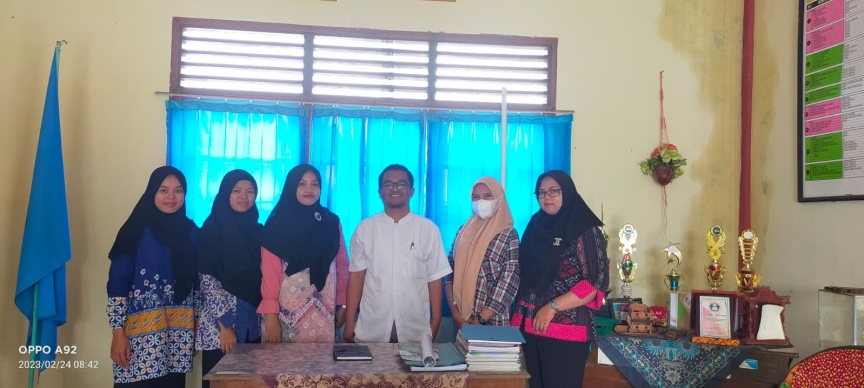

Modul ajar merupakan perangkat pembelajaran atau rancangan pembelajaran yang berlandaskan pada kurikulum yang diaplikasikan dengan tujuan untuk menggapai standar kompetensi yang telah ditetapkan (Nurdyansyah, 2018). Modul ajar mempunyai peran utama untuk menopang guru dalam merancang pembelajaran (Nesri, 2020). Dalam melakukan penyusunan perangkat pembelajaran yang berperan penting adalah guru, guru diasah kemampuan berpikir untuk dapat berinovasi dalam modul ajar. Oleh karena itu membuat modul ajar merupakan kompetensi pedagogik guru yang perlu dikembangkan, hal ini agar teknik mengajar guru di dalam kelas lebih efekti, efisien, dan tidak keluar pembahasan dari indikator pencapaian.

Kegiatan pengabdian pada masyarakat berupa Workshop Pelatihan Pembuatan Modul Ajar dilaksanakan secara langsung/tatap muka di ruang Lab Komputer SMK Kesehatan YP Pincak Gemilang Tanjung Raja kabupaten Ogan Ilir. Kegiatan tersebut dilaksanakan pada Kamis, 9 Maret 2023 mulai pukul 08.00 – 11.00 WIB. Dalam kegiatan pengabdian kepada masyarakat yang telah dilaksanakan tersebut terdapat beberapa sesi yaitu pembukaan, kegiatan inti serta penutup. Dalam kegiatan pembukaan penyampaian kata sambutan dilakukan oleh koordinator tim workshop Ibu Galuh Kinanti, S.Pd yang menyampaikan secara umum mengenai gambaran kegiatan pengabdian workshop pelatihan pembuatan modul ajar yang akan dilaksanakan.

Kata sambutan juga disampaikan oleh Bapak Sudarmanta, S.Si selaku kepala SMK Kesehatan YP Puncak Gemilang Tanjung Raja yang menyampaikan rasa terimakasih yang mewakili para guru yang berkesempatan mengikuti kegiatan pengadian dan siap menerima pengetahuan baru mengenai modul ajar. Beliau sangat mendukung penuh kegiatan pengabdian kepada masyarakat ini dan siap jika akan ada kegiatan-kegiatan selanjutnya.

**Gambar 2**

**Pemateri menjelaskan modul ajar**

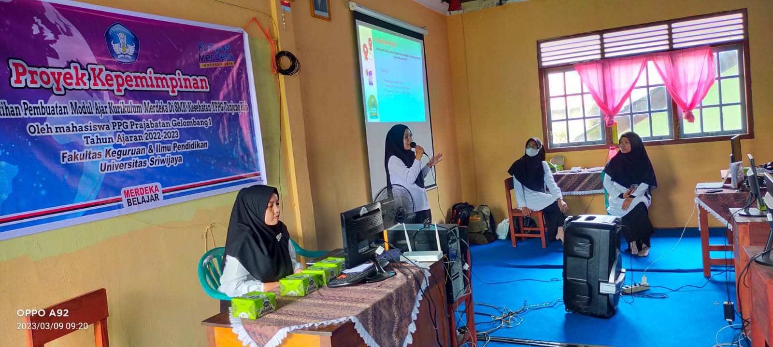

Acara selanjutnya merupakan acara inti yang dipandu oleh moderator Veren Rudi Yanti dan tim pengadian memberikan materi mengenai modul ajar. Materi awal disampaikan oleh Ibu Yulia Ika, S.Pd. Selanjutnya, materi lanjutan mengenai modul ajar disampaikan oleh tim pengabdian lainnya, yaitu Ibu Galuh Kinanti, S.Pd., dan Ibu Desi Ratna Sari, S.Pd. Kegiatan penyampaian materi yang telah dilaksanakan berjalan dengan kondusif serta peserta kegiatan menyimak dengan seksama. Setelah penyampaian materi selesai, peserta workshop diberi kesempatan untuk menyampaikan pertanyaan mengenai materi yang telah disampaikan dan ditanggapi langsung oleh pemateri. Secara garis besar, peserta banyak menanyakan mengenai bagaimana contoh modul ajar yang baik dan juga membuat alur tujuan pembelajaran.

Sebelum pelaksanaan kegiatan penutupan, peserta diberikan contoh modul ajar lalu diminta untuk mengisi absensi dan juga diminta untuk menyusun modul ajar yang sesuai dengan kurikulum merdeka yang telah dipelajari. Pengerjaan tugas penyusunan modul ajar tersebut, para peserta diberikan waktu selama satu minggu untuk menyelesaikan tugas dan dikirimkan melalui google drive yang telah disiapkan kemudian akan di cek oleh tim secara langsung.

Dari hasil penyusunan modul ajar yang telah dibuat oleh peserta workshop akan diimplementasikan di Sekolah melalui kegiatan pembelajaran di kelas. Dari hasil modul ajar yang telah disusun oleh peserta terlihat bahwa bapak dan ibu guru di SMK Kesehatan YP Puncak Gemilang Tanjung Raja sudah memperoleh pengetahuan dan kemampuan dalam menyusun modul ajar kurikulum merdeka dan berkomitmen akan menerapkan modul ajar tersebut dalam pembelajaran sahari-hari di sekolah.

4. KESIMPULAN

Dengan adanya kegiatan pengabdian kepada masyarakat workshop pelatihan pembuatan modul ajar kurikulum merdeka di SMK Kesehatan YP Puncak Gemilang Tanjung Raja, maka peserta dalam hal ini guru-guru menyadari betapa pentingnya menambah  
pemahaman dan pengetahuan dengan seiring perubahan dan perkembangan zaman dalam  
dunia pendidikan. Hasil dari pelatihan ini dapat dimanfaatkan bagi guru-guru SMK Kesehatan YP Puncak Tanjung Raja untuk menambah wawasan, pengetahuan, serta pengalaman dalam penyususnan dan penggunanaan modul ajar Kurikulum Merdeka.

# DAFTAR PUSTAKA

(“Camellia, Alfiandra, Faisal. E.E., Setiyowati, R., Sukma, R.U. (2022). Pendampingan Dan Pengenalan Kurikulum Merdeka Bagi Guru. Satwika: Jurnal Pengabdian Kepada Masyarakat. 2 (2), 1-11. ISSN: 2809-9621,” n.d.)

(“Dewi, Y (2022). Apa Itu Kurikulum Merdeka Belajar SMP: Bedanya Dengan Kurikulum 13. [Online] Diakses Pada Tanggal 5 Desember 2022.Https://Tirto.Id/Apa-Itu-Kurikulum-Merdeka-Belajar-Smp-Bedanya-Dengan-Kurikulum-13-GuAS,” n.d.)

(“Prayitno, W. H., Rachmawati, D. A., Anam, S., Maulana, M. B., Fitria, N., Adilah, N., Ainin, N., Rifaldi, R., & Berlianti, R. (2021). Pengembangan Kurikulum (A. W. Muhamad Zaini (Ed.)).,” n.d.)

(“Nurdyansyah, N. (2018). Pengembangan Bahan Ajar Modul Ilmu Pengetahuan Alam Bagi Siswa Kelas IV Sekolah Dasar. Universitas Muhammadiyah Sidoarjo.,” n.d.)